UTORAK, 28.4.2020.
Lijepi pozdrav svima!
Pogledajte što sam vam za danas pripremila…

HRVATSKI JEZIK – Izvješćivanje o obavljenom zadatku (ČITANKA str. 120.)
Promotrite sliku na str. 120. u vašoj čitanci.
Usmeno odgovorite na sljedeća pitanja:
- Koga prikazuje slika?
- Što učenici rade?
- Što kaže djevojčica? Pročitajte!
- O kojem će zadatku izvješćivati?
- Što kaže dječak? Pročitajte!
- O čemu on izvješćuje?
- Što saznajemo iz njegova izvješća?
Iz njegova izvješća saznajemo TKO je radio, ŠTO je bio zadatak i KAKO su zadatak obavili.
- Je li njegovo izvješće jasno?
- Saznajemo li točan redoslijed kojim su obavili zadatak?
IZVJEŠĆE mora biti jasno. U izvješćivanju o obavljenom zadatku treba paziti na redoslijed događaja. Ponekad iz izvješća saznajemo i KADA se neka aktivnost odvijala (vrijeme) i GDJE (mjesto).
Vaš zadatak je u radnoj bilježnici na str. 116. Trebate prepisati izvješće pazeći na točan redoslijed događaja. Prije pisanja, odredite si i napišite olovkom redni broj iznad rečenice koja je prva po redu, druga i td. (što su učenici prvo učinili, što drugo itd.)
________________________________________________________________
PRIRODA I DRUŠTVO – Naše mjesto – grad Rijeka
Do sada ste puno toga naučili o našem primorskom zavičaju. Da bismo ga upoznali još više, svatko od vas će dobiti zadatak da istraži, zapiše i nacrta nešto o biljci ili životinji karakterističnoj za primorje. Za taj istraživački rad imat ćete vremena tjedan dana i bit će ocijenjen. Svakome od vas poslat ću u poruci koju biljku ili životinju treba istražiti. Prvo morate istražiti na internetu ili u enciklopediji i zapisati si ono što smatrate bitnim na jedan papir koji vam služi za zapisivanje. Kasnije ćete ono što ocijenite da je važno, prepisati na novi, čisti, bijeli papir. Dovoljno je da na papiru uredno napišete naslov i nekoliko zanimljivih rečenica o toj biljci ili životinji (ono što vam se čini zanimljivim i ono što želite da drugi učenici znaju) te da ju nakon toga nacrtate i obojite.
Imate vremena do 5.5. Sretno!
Sjećate se kada smo govorili o primorskom zavičaju, da smo spomenuli i naš grad Rijeku, 2. najveći grad u primorskom zavičaju, odmah nakon Splita. Obzirom da je to grad u kojem živimo, trebali bismo nešto naučiti i o njemu. Sigurna sam da ga vi već jako dobro poznajete i znate puno o njemu.
Kroz naš grad Rijeku vodit će vas prezentacija koja se nalazi u priloženim dokumentima na web stranici škole.
Nakon pogledane prezentacije, u bilježnicu prepišite sljedeće:
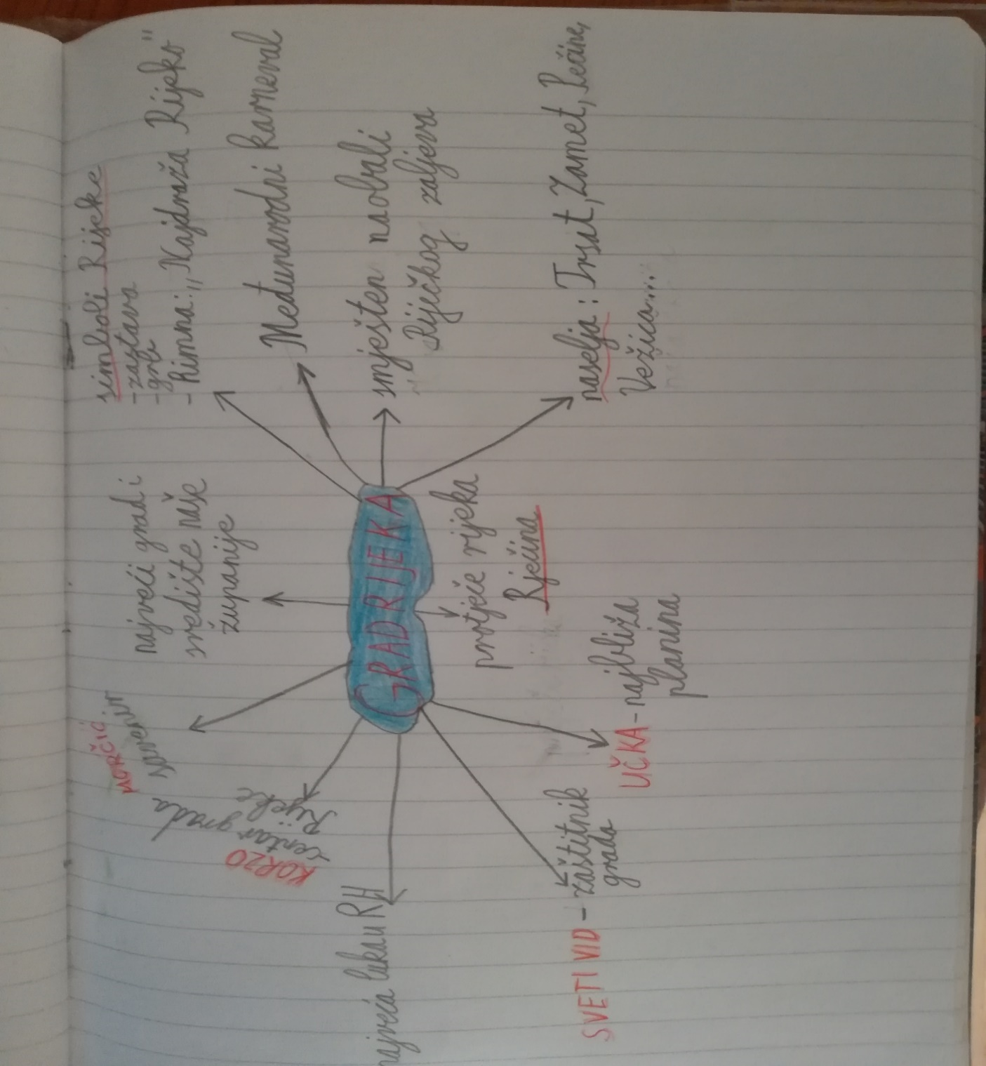

GLAZBENA KULTURA – Najdraža Rijeko
Jeste li zapamtili kako se zove himna našega grada?
Himna našega grada je pjesma „ Najdraža Rijeko“. Riječi pjesme nalaze se na prezentaciji, a možete je poslušati na ovoj poveznici:
https://www.youtube.com/watch?v=PXB65Dl6Urw
Uživajte u slušanju! Naučite pjevati pjesmu.
________________________________________________________________

MATEMATIKA – Dijeljenje brojem 6 (ponavljanje)
Danas riješite RB na str. 89./zad. 3.,4.,5. (u ovom zadatku koristite se zagradama) i na str. 90./zad. 7.,8.,9.

Želim vam puno uspjeha u radu!
Pozdravlja vas vaša učiteljica Bojana!

